3-зертханалық жұмыс
Stakeholder-лер
Stakeholder | Жүйеге қызығушылығы
Оқырман | Кітапты іздеу, қолжетімділігін тексеру, карта деректерін енгізу, онлайн брондау және кітаптың зал/қатар/сөресін көру.
Кітапханашы | Кітапты беру және қайтаруды тіркеу, қайтару мерзімін бақылау.
Қор қызметкері | Жаңа кітап қосу және кітаптың орналасқан жерін жаңарту.
Жүйелік әкімші | Пайдаланушыларды және кітапхана картасының статусын басқару.
Сайт әзірлеушісі | Сайтты әзірлеу, жаңарту, қателерді түзету және жаңа функцияларды қосу.
Броньдау қызметкері | Жаңа броньдарды жүйеден көру, броньдалған кітаптарды сөреден жинау, арнайы бронь аймағына орналастыру және кітаптың дайын екенін белгілеу.
Функционалдық талаптар
Оқырман жүйеге кіріп, кітапты атауы немесе авторы бойынша іздей алуы тиіс.
Жүйе кітаптың қолжетімділігін кітапханаға келмей тұрып көрсетуі тиіс.
Брондау алдында оқырман кітапхана картасының деректерін енгізуі тиіс.
Белсенді картасы бар оқырман қолжетімді кітапты онлайн брондай алуы тиіс.
Жүйе брондалған кітаптың залын, қатарын және сөресін көрсетуі тиіс.
Броньдау қызметкері жаңа броньдарды көріп, броньдалған кітапты сөреден алып, арнайы бронь аймағына орналастырып, кітаптың дайын екенін жүйеде белгілей алуы тиіс.
Кітапханашы кітапты беру және қайтаруды жүйеде тіркей алуы тиіс.
Кітап уақытында қайтарылмаса, карта бұғатталуы тиіс.
Кітап қайтарылғаннан кейін карта қайта белсендірілуі тиіс.
Функционалдық емес талаптар
Жүйе пайдаланушы сұраныстарына қысқа уақытта жауап беруі тиіс.
Жүйеге кіру тек авторизациядан өткен пайдаланушыларға рұқсат етілуі тиіс.
Оқырманның жеке және карта деректері қорғалуы тиіс.
Интерфейс қарапайым және пайдалануға түсінікті болуы тиіс.
Деректердің сақталуы және резервтік көшірмесі қамтамасыз етілуі тиіс.
User Story
Мен оқырман ретінде, кітаптың қолжетімділігін алдын ала тексергім келеді, себебі кітапханаға босқа барғым келмейді.
Мен оқырман ретінде, кітапты онлайн брондағым келеді, себебі оны өзіме алдын ала сақтап қойғым келеді.
Мен оқырман ретінде, кітаптың залын, қатарын және сөресін көргім келеді, себебі кітапты өзім тез тапқым келеді.
Мен кітапханашы ретінде, кітаптың берілуі мен қайтарылуын тіркегім келеді, себебі кітап қорын бақылауым керек.
Мен жүйелік әкімші ретінде, карта статусын басқарғым келеді, себебі мерзімі өткен кітаптар бойынша брондауды шектеуім керек.
Мен қор қызметкері ретінде, кітаптың орналасуын жаңартқым келеді, себебі оқырманға дұрыс ақпарат көрсетілуі керек.
Мен броньдау қызметкері ретінде, броньдалған кітаптарды алдын ала сөреден жинап, арнайы бронь аймағына қойғым келеді, себебі оқырман келген кезде кітап дайын тұруы керек.
Мен сайт әзірлеушісі ретінде, жүйені жаңартып және қателерді түзеткім келеді, себебі сайт тұрақты жұмыс істеуі керек.
Use Case Diagram
Кітапхана ақпараттық жүйесінің негізгі пайдаланушылары мен олардың жүйемен әрекеттері төмендегі диаграммада көрсетілген.
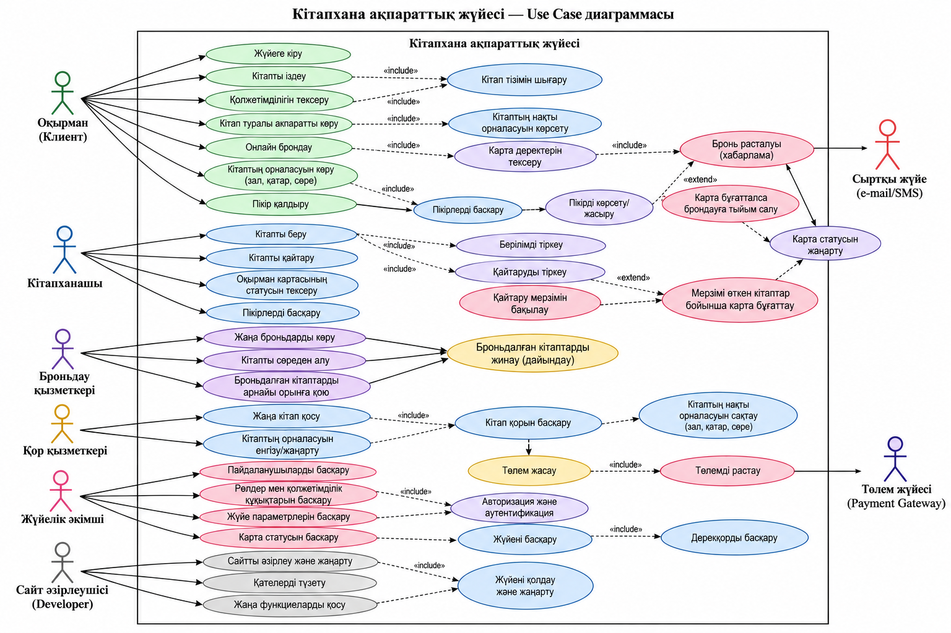
Sequence Diagram
Негізгі Use Case: «Кітапты онлайн брондау және алу». Sequence Diagram оқырман, UI, BookingManager, дерекқор, броньдау қызметкері және кітапханашы арасындағы әрекеттердің орындалу ретін көрсетеді. Бронь расталғаннан кейін броньдау қызметкері кітапты зал/қатар/сөре бойынша сөреден алып, арнайы бронь аймағына қояды. Оқырман кітапханаға келгенде дайын кітап кітапханашы арқылы беріледі.
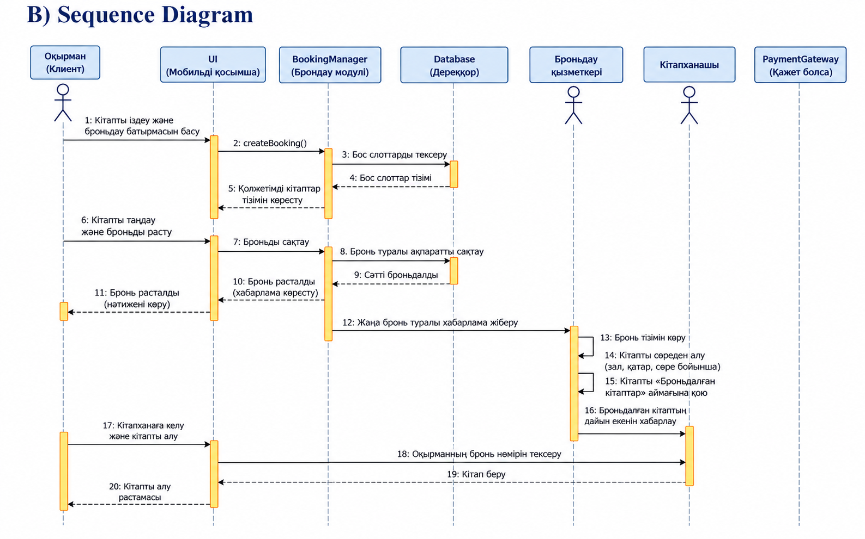
Class Diagram
Негізгі объектілер мен кластар: Пайдаланушы (User), Оқырман, Кітапханашы, Қор қызметкері, Броньдау қызметкері, Жүйелік әкімші, Сайт әзірлеушісі, Кітап, Бронь, Орналасу орны, Төлем, Хабарлама, Жанр және Пікір. Броньдау қызметкері жаңа броньдарды көреді, броньдалған кітаптарды сөреден жинайды, дайын күйін белгілейді және бронь статусын жаңартады. Кітаптың орналасуы зал, қатар және сөре арқылы сақталады.
